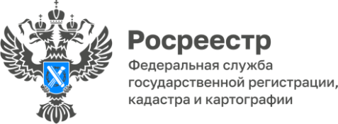

**Сохраним геодезические пункты вместе!!!**

Специалисты Управления Росреестра по Республике Алтай продолжают обследовать пункты государственной геодезической сети (ГГС) для сбора сведений об их сохранности.

В 2022 году они обследовали 68 пунктов ГГС в Майминском и Кош-Агачском районах республики.

«*К сожалению, не все жители понимают назначение и важность сохранения геодезических пунктов, вследствие по незнанию или специально, из хулиганских побуждений, уничтожают как сами центры, так и наружные знаки. Нужно знать – все пункты ГГС находятся под охраной государства: их повреждение или уничтожение влечет наложение штрафа*», - обращает внимание начальник отдела государственного земельного надзора Управления Росреестра по Республике Алтай **Нина Туманова.**

Напоминаем, что согласно ст. 7.2. КоАП РФ за уничтожение, повреждение или снос пункта ГГС предусмотрена ответственность в виде штрафа в размере от 5 000 до 10 000 с физических лиц, с должностных лиц – от 10 000 до 50 000 рублей, с юридических лиц – от 50 000 до 200 000 рублей.

Геодезические пункты очень важны для равномерного и точного распространения на территории всей страны единой системы координат и высот, оперативного выполнения геодезических и картографических работ и решения приоритетных задач.

Сохраним геодезические пункты вместе!!!

Материал подготовлен Управлением Росреестра по Республике Алтай